


_______________________ hokimligi
maktabgacha va maktab ta’limi boshqarmasi
__________________ maktabgacha va maktab ta’limi bo‘limi tasarrufidagi
__-maktabgacha ta’lim tashkiloti
o‘rta guruh tarbiyachisi
____________________________ning
takomillashtirilgan “Ilk qadam”
o‘quv dasturi asosida
“Yer sayyorasi kuni”
mavzusida tashkillangan

(Aprel oyining 3-haftasi)

veb-saytimiz: Zokirjon.com
Zokirjon.com veb-sayti orqali o‘zingiz uchun kerakli ma’lumotlarni yuklab oling.
Zokirjon Admin bilan
91-328-88-38 nomerga telegram orqali bog‘lanishingiz yoki telegramdan @jek567 izlab telegramdan yozishingiz so‘raladi.
Telegramda murojaatingizga o‘z vaqtida
javob beriladi.

O‘rta guruhlarga aprel oyi 3-hafta faoliyat ishlanmani to‘liq holda olish uchun telegramdan yozing.
Telegram kanalimiz:
@maktabgacha_tt
Narxi: 5000
To‘lov uchun: HUMO 9860230104973329
Plastik egasi Nabiyev Zokirjon
DIQQAT!!!
Bu hujjatni hech kimga tarqatmaslik sharti bilan olishingiz mumkin.
Sizga bu OMONAT qilib beriladi.
To‘liq holda olganingizdan so‘ng:
Faqat o‘zingiz uchun foydalaning.
Hech kimga bermang hattoki eng yaqin insoningizga ham.
Internet veb-saytlarga joylamang.
Telegram orqali kanal va gruppalarga tarqatmang.
OMONATGA HIYONAT QILMANG.

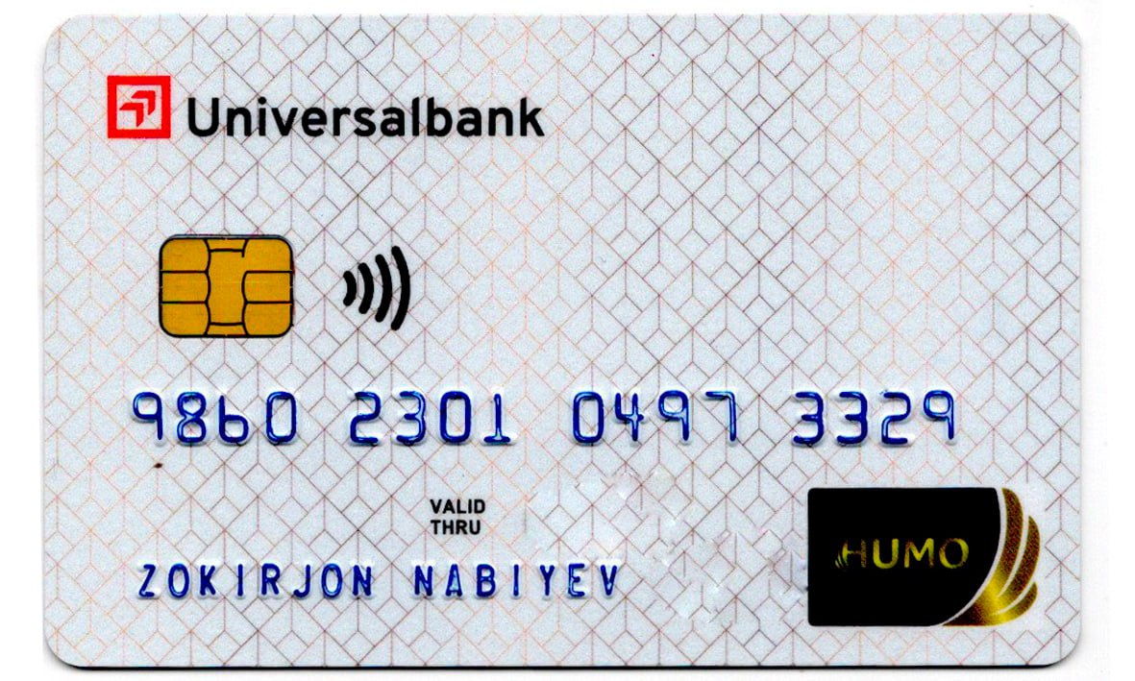

Guruh: O‘rta guruhlar uchun
Oy mavzusi: Yer sayyorasi-umumiy uyimiz
Mavzu: Yer sayyorasi kuni
Ta'limiy faoliyat maqsadlari:
Ta’limiy: bolalar ni osmon jismlari haqidagi dastlabki bilimlar bilan tanishtirish;
Rivojlantiruvchi: tarbiyalanuvchilarda tabiatga nisbatan mehr uygotish, ularning tasavvurini boyitish;
Tarbiyaviy: bolalarni mehnatsevarlikkao‘rgatish.
Kerakli jihozlar: АКТ, turli suratlar.
Ta’limiy faoliyatning borishi:
Tarbiyachi: - Assalomu alaykum, aziz tarbiyalanuvchilarim. Bugun sizlar bilan osmon jismlaridan biri bo‘lgan quyosh haqida suhbatlashamiz. Hozir e’tiborin- gizni monitorga qarating.


(Monitorda quyosh, oy, yulduzlar, sayyoralar rasmi ko‘rsatiladi.)
Tarbiyachi: - Osmon jismlariga quyosh, oy, yulduzlar va sayyoralar kiradi. Biz hozir quyosh haqida gaplashamiz. Men topishmoq aytaman, qani, uning nimaligini aytinglar-chi.
Tunda yoqa olmaysan,
Kunduzo‘chirolmaysan.

Bu nima?
Bolalar: - Bu - quyosh.
Tarbiyachi: - Juda to‘g‘ri. Diqqat qilib turinglar, endi ikkinchi topishmoqqao‘taman.
Oltin kelganda, kumush ketar,
Kumush kelganda, oltin ketar.
1-bola: Bu quyosh va oy.
Tarbiyachi: - Bolalar, aytinglar-chi, quyosh bizga nima uchun kerak?
2-bola: - U borligi uchun mevalar pishadi.
3-bola: - Gullarning ochilishi uchun ham quyoshning yordami kerak bo‘ladi.
Tarbiyachi: - Quyosh nafaqat tabiat yoki hayvonot olami, balki insonlar uchun
ham juda zarur. Quyoshdan tarqaladigan nurlar butun olamni yoritibgina qol- masdan, hammamizning kayfiyatimizni ko‘taradi. Quyoshli kunda hammaning ko‘ngli ravshan bo‘ladi. Faqat quyosh nurlari ostida ertalabki soat 11 gacha, kechki 16 dan keyin yurish tavsiya etiladi. 11 dan keyin ko‘chaga chiqsangiz, boshdan quyosho‘tishi va odam kasal bo‘lib qolishi mumkin.
4-bola: - Mening ham buvimlar quyoshga chiqayotganda doim bosh kiyim ki- yib chiqish kerak, deb aytadilar.
Tarbiyachi: - Bolajonlar, endi sizlar bilan badantarbiya daqiqasinio‘tkazamiz. Tasavvur qiling, siz quyonsiz.
(Bolalar xuddi quyondek sakraydilar.)
Bir, ikki, uch,
Kuchli boisang, meni tut.
Bir, ikki, uch,
Sabzing bo‘lsa, tezroq tut.
Tarbiyachi: - Bolalar, kim biladi quyosh ertalab qaysi rangda, kechga yaqin qaysi rangda bo‘ladi?
1-bola: - Ertalab quyosh och sariq rangda boiadi, kechga yaqin esa u zarg‘al- doq rangga kiradi.
Tarbiyachi: — To‘g‘ri. Endi esa sizlarga Odil Abdurahmonning “Quyoshjon” nomli she’rinio‘qib beraman.
Tarbiyachi: - Bolajonlar, endi sizlar bilan badantarbiya daqiqasinio‘tkazamiz. Tasavvur qiling, siz quyoshsiz, qo‘llaringizni yonga ochasiz, atrofga nur tarqa- tyapsiz, shu paytda nafas olib, nafas chiqarasiz. Bu mashqni uch marta qaytarasiz. Tarbiyachi: - Bolalar, endi mana bu savollarga javob beringlar:

Quyosh oldin chiqadimi yoki oy?
Quyoshni yana qanday atashimiz mumkin?
Quyosh nurida kunduzi yursak bo‘ladimi?
Yulduzlar osmonga qachon chiqadi?
APREL. UCHINCHI HAFTA
«YER SAYYORASI KUNI»
Qurish, yasash va matematika markazi
«Yer rasmini to‘plang»
Maqsad: bolalar dumaloq - hajmga ega bo‘lgan geometrik shakl haqida tushunchani
mustahkamlaydilar, er -umumiy uyimiz, inson esa tabiatning bir qismi ekanligi haqida tasavvurga ega bo‘ladilar, globus bilan tanishadilar.

Kerakli jihoz va materiallar: pazllar, yer (planeta) tasvirlangan rasmlar, globus.
Faoliyatning borishi:
1. Rasmlarni tomosha qilish.
2. She’rnio‘qish:
Ona sayyoramiz boy ne’matlarga,
Tog‘lar-uo‘rmonlar, dalalari bor.
Yerimiz boshpana, biz odamlarga
Hech qachon bermaymiz biz unga ozor.
Asraylik yerdagi bor jonzotlarni,
Bog‘laru, gullar-la bezaylik uni.
Shunda sayyoramiz yashaydi mangu
Bag‘rida saqlaydi bor odamzotni.
3. Globus-yer-sayyorasining kichik tasviri bilan tanishtirish.
4. Dumaloq geometrik shakl xaqida tushunchani mustahkamlash.
5. «Rasmni yig‘» ta’limiyo‘yini.
6. Bolalar ishlarining tahlili.
Qo‘shimcha: badiiy adabiyotnio‘qish, illyustratsiyalarni tomosha qilish.
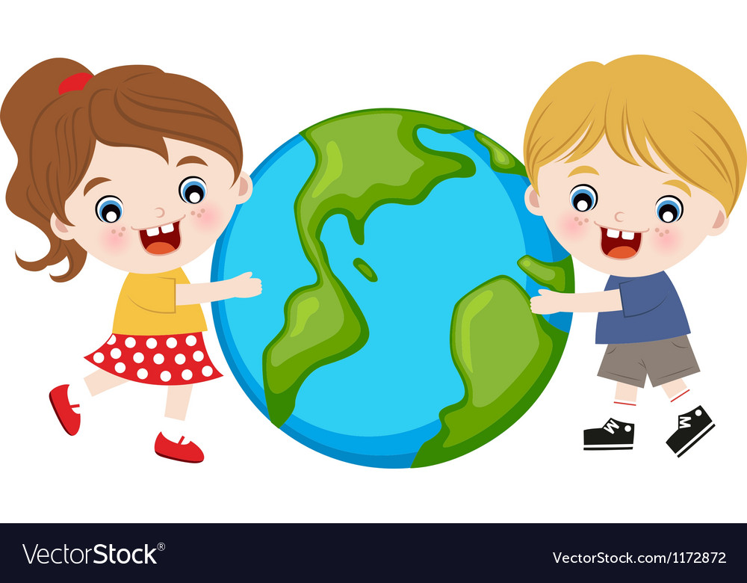

E’tibor molik jihati: bolalarni atrof-muhitga mas’uliyatli, ehtiyotkorona munosabatda
bo‘lishgao‘rgatish.
Syujetli-rollio‘yinlar va sahnalashtirish markazi
«Dalalarni birga kezish maroqli»
Maqsad: bolalaro‘yin syujetiga ko‘ra turli rollarni bajaradilar, dialogli nutqni
biladilar.
Kerakli jihoz va materiallar: rasmlar, AKT, mavzu bo‘yichao‘yinlar to‘plami.
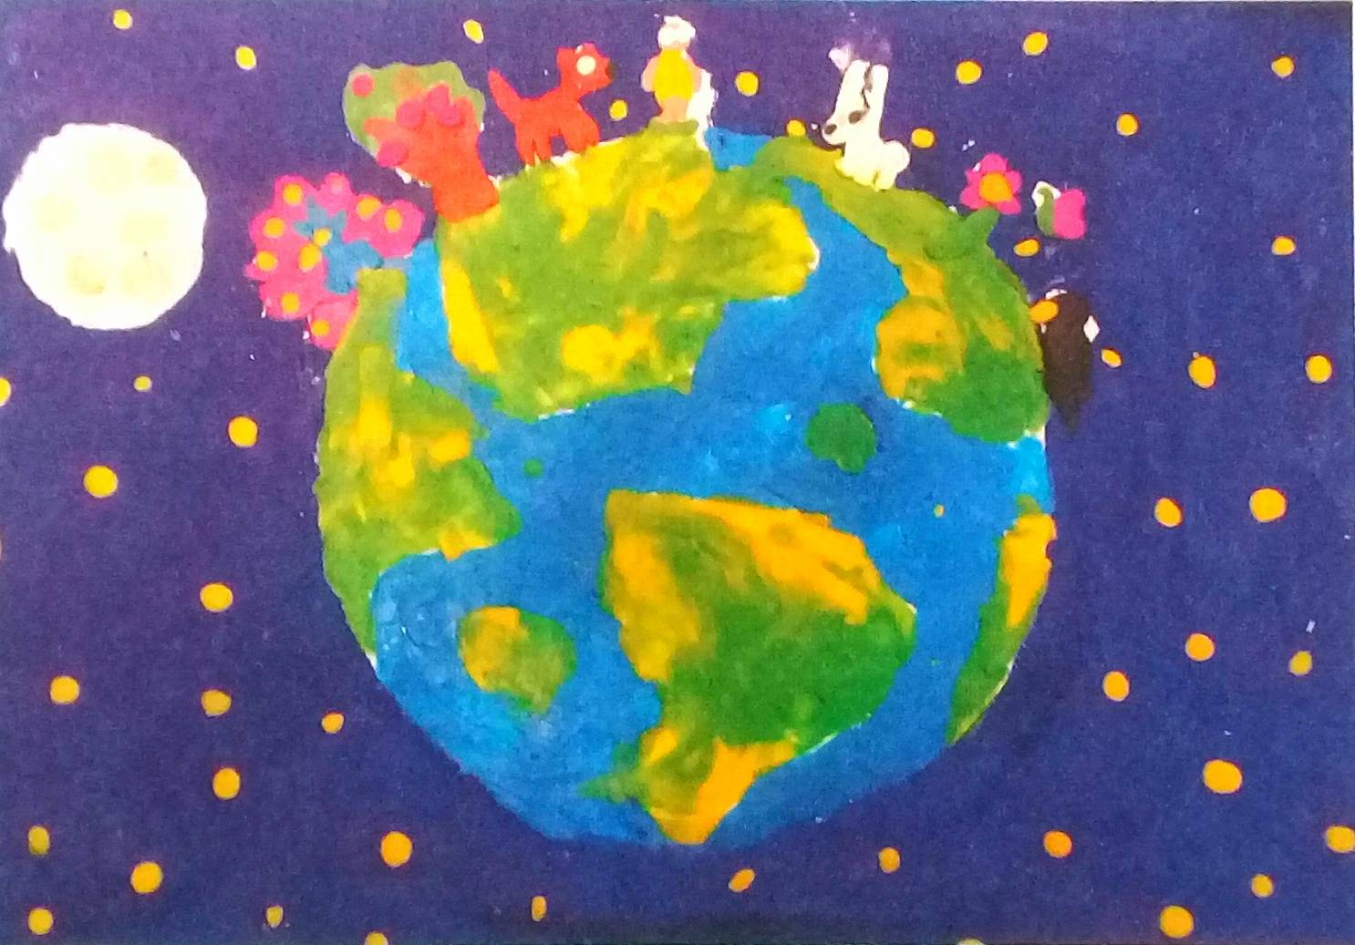
Faoliyatning borishi:
1. Quyoshli maydonga sayohat.
2. «Quyosh va yomg‘ir» ta’limiyo‘yini.
3. «Jilg‘a bilan uchrashuv» rasmini tomosha qilish.
4. «Qayiqcha» barmoqlio‘yini.
5. Rollarni taqsimlash.
6. Syujetni rivojlantirish.
Qo‘shimcha: mavzu bo‘yicha she’rlaro‘qish va yodlash, «Quvnoqo‘yin» rasmi asosida suhbat.
E’tiborga molik jihati: jamoada bir xildao‘ynash,o‘yin qoidalariga rioya qilish, do‘stona munosabat,o‘zaro yordam.
Til va nutq markazi
«To‘rtinchisi ortiqcha» ta’limiyo‘yini
Maqsad: bolalar buyumlarni muhim belgilarni ko‘ra tasniflay oladilar, hasharotlar haqidagi tushunchalarini mustahkamlaydilar, lug‘at boyligini oshiradilar, idrok etish, tasavvurni shakllantiradilar.
Kerakli jihoz va materiallar: har bir bola uchun 4 tadan kartochka.

Faoliyatning borishi:
1. Uyinni rejalashtirish.
2. Shablonlarni tomosha qilish.
3. «Nima uchadi, nimao‘rmalaydi, nima tishlaydi?» ta’limiyo‘yini.
4. Bolalarning mustaqilo‘yini.
Qo‘shimcha: hasharotlar nomlari haqidagi bilimlarni mustahkamlash, to‘g‘ri talaffuz
etishlari.
E’tiborga molik jihati: bilishga oid sohani rivojantirish.
Fan va tabiat markazi
Bo‘ron, shamol, shabada
Maqsad: bolalar shamol paydo bo‘lpsh sababini biladilar. Anglashga oid vazifalarni
bajaradilar na Hulosa chiqaradilar. Atrofdagi olam haqida tasavvurga ega bo‘ladilar.
Kerakli jihoz na materiallar: ventilyator, elpig‘ich, parraklar, naychalar.
1. Topishmoqlar aytish, she’rlarnio‘qish.
2. «Shamol, sen qandaysan?» ta’limiyo‘yini.
3. «Bo‘ron» ta’limiyo‘yini.
4. Amaliy tajribalar:
1-amaliy tajriba: Elpig‘ich yordamida yengil shabada esishini, uning yuzimizga mayin xush yoqishi.
2-amaliy tajriba: Ventilyator yordamida uch xil shamol turini hosil qilish.
3-amaliy tajriba: Stakandagi suvga nay yordamida nuflab, suvning harakatga kelishi, qanchalik kuchli puflansa, shunchalik suv qattiq harakatga kelishini kuzatish.
Qo‘shimcha: multiplikatsion filmni tomosha qilish. Shamol kuchi haqida suhbat.
E’tiborga molik jihati: mashqlar paytida harakatlanish madaniyatini tarbiyalash.
San’at markazi
Loy ishi: «Quyoncha uchun sabzi»
Maqsad: bolalar loy yoki plastilindan cho‘zinchoq shakllar yasay oladilar, detallarni ezish yo‘li bilan birlashtiradilar, ish paytida yoyish, uzib olish usullaridan foydalanadilar.
Kerakli jihozlar va materiallar:o‘rtacha bo‘laklarga bo‘lingan loy yoki to‘q sariq rangli plastilin, yashil rangli plastilin, loy ishini olib borish uchun mo‘ljallangan taxtacha(yoki klyonka),o‘yinchoq quyoncha, savat.
Faoliyatning borishi:
1. Sabzavotlar haqidagi topishmoqlarni topish.
2. Syurprizli daqiqa.
3. «Bir quyoncha bor edi» barmoqlar ishtirokidao‘yin.
4. Bolalarning mustaqil ishlari.
5. Bolalar ishlari ko‘rgazmasi va tahlili, rag‘batlantirish.
Qo‘shimcha: illyustratsiyalarni tomosha qilish, topishmoqlarni topish.
E’tiborga molik jihati: loy va plastilin bilan to‘g‘ri ishlash, har ikki qo‘lning muvofiq
ishlashiga e’tibor qaratish. Ish paytida do‘stona munosabatga erishish.
